

Проектная работа на тему:
« Природные богатства
Новой Зеландии».
Подготовила
ученица 6 а класса
САИДОВА П.

Руководитель: Саидова У.А.

Рецензия.

Данная проблемно-реферативная работа содержит элементы исследовательской и проектной деятельности. Тема является актуальной, полезной и поучительной. Задачи исследования были поставлены грамотно. Было собрано огромное количество информации, после обработки которой весь интересный материал представлен в виде реферата. Анализ полученных данных позволил достичь целей проекта и сделать выводы. Результаты исследования имеют социальное значение, а вся работа – практическую ценность. Реферат и его компьютерную презентацию можно использовать для расширения кругозора учащихся на уроках иностранного языка, географии, биологии, истории.
Таким образом, в процессе работы над проектом автором были показаны: эрудированность в рассматриваемой области, хорошие навыки проблематизации, целеполагания, планирования и анализа информации, неплохие презентационные способности.
Исходя из выше изложенного, автор данной работы заслуживает высокой оценки своей деятельности.

Содержание.

Введение.
1. Общие сведения о стране.
2. География Новой Зеландии.
3. Особенности фауны и флоры.
4. Национальные парки.
5. Экология.
Заключение.
Библиография.



Введение.

На огнедышащей земле, куда нет доступа млекопитающим, мы открываем для себя затерянный осколок материка, омытый горячим морем. Цепь островов, горы, вонзающиеся в небо. Первые переселенцы окрестили Новую Зеландию Землёй Длинного Белого Облака. Её территория растянулась на 2000 миль. Эта благословенная земля была открыта людьми всего тысячу лет назад. На побережье Южного острова есть скала в виде кита. По легенде на этом ките в страну приплыл первый маори – предок местного населения. Это был Пайки, сын Унупу из Гавиики, прибывший на своём ките в местечко под названием Тауранга. Он, как и его кит, был сотворён из воздуха, духовной субстанции, а когда высадился, превратился в обыкновенного человека. Остальные полинезийские предки маори приплыли в Новую Зеландию в своих огромных выдолбленных из древесных стволов каноэ и принесли с собой мир и войну. В таких каноэ теперь современные маори торжественно встречают почётных гостей Новой Зеландии. Тридцатиметровые священные судна тянут за собой канаты как символ блуждающих духов ветра и океана. В приветствиях звучит гордость маори своей землёй и морем. Ни одна приветственная речь не обходится без традиционных песен и танцев маори. Танцуя, мужчины-маори высовывают язык, воссоздавая древний жест воинской доблести. Гости и местные жители соприкасаются носами в традиционном приветствии маори. Гости смешали дыхание с маори, то есть «побратались».
Новая Зеландия привлекает к себе всё большее внимание мировой общественности – экономика крепнет, образовательный уровень повышается. Страна не без основания претендует на особое место в регионе Юго-Восточная Азия-Океания, то есть несколько теснит более мощного конкурента – Австралию. В Новой Зеландии уровень жизни – один из самых высоких в мире. Новозеландцы образуют общество, достаточно однородное в имущественном отношении, со значительным преобладанием среднего класса. Страна имеет высокоразвитую систему социального обеспечения, которую дополняют бесплатное образование, медицинское обслуживание и другие услуги.
Местные жители называют себя киви. Если для нас киви, прежде всего фрукт, то для них – птица, являющаяся национальным символом. Киви – птицы бродят повсюду и вовсе не боятся киви-людей.
Архитектура Новой Зеландии низкоэтажная, и, естественно, не слишком древняя. Поэтому всем, что старше ста лет, новозеландцы гордятся. В Оклендском музее живописи непременно скажут, что он был основан в 1888 году. Покосившийся Моеранский маяк сравнят с Пизанской башней – ведь тоже падает. Правда, говорят, он с самого начала был возведён кривовато. Сельское поместье в английском стиле назовут громко – Ларнахский замок. Но это часть того, что местные называют кивийским стилем.
В кивийским стиль входит и традиционное гостеприимство: здесь вас не позовут в гости с 16.45 до 17.15, как в старой доброй Англии. Здесь мужчины, приглашая даму в ресторан, собираются оплатить ужин на двоих, а не высчитывать с калькулятором свою долю. Здесь предполагают, что на большую вечеринку – а они чаще всего, так или иначе вид пикника (на пляже, в горах, у водопада, на домашней лужайке) – гости принесут с собой только выпивку, а закуски – дело хозяев. Киви – большие поклонники спорта – от сёрфинга и виндсёрфинга до горных лыж и банджи - джампа («Тарзанка»). Виды спорта все экстремальные, требующие большой смелости и изрядной физической подготовки. Быть спортсменом – тоже кивийский стиль. Девиз маори – «Будь бдителен, будь ловок, будь смел».
Природа, стиль жизни, относительная дешевизна влекут в Новую Зеландию людей со всего мира. И не только туристов, но и студентов: Новая Зеландия активно позиционирует себя в своём регионе как второго после Австралии гаранта британского качества образования. Школы, университеты, институты, курсы английского… И всё это дешевле, чем в Европе и США.
Но, безусловно, главное богатство Новой Зеландии – это её природа. Семьдесят миллионов лет Новая Зеландия была обречена на одиночество. Три четверти растений, не говоря уже о фауне, встречаются только в здешних лесах. Прославленные птицы не умеют летать, а никому неведомые рыбы наоборот умеют. Жизнь обновляется в легендах, созданных смешанной культурой и независимым мышлением. Туристы выкладывают огромные деньги, чтобы увидеть местные диковинки, уникальных животных, девственную природу. В акватории двух миров (наземного и подводного) царят невероятное изобилие и сказочная красота.
Два острова архипелага – Северный и Южный – являют собой климатический контраст, в Новой Зеландии есть почти английские зелёные холмы и луга (там пасутся знаменитые здешние овцы и коровы), горы с вечными снегами, гейзеры, горячие минеральные источники, озёра, водопады. И вся эта красота сохраняется почти в первозданном виде. Поэтому можно сказать, что Новая Зеландия – это «рай на земле», удивляющий и восхищающий всё человечество.
В наше время, когда во всем мире экологически проблемы вышли на первый план, когда окружающая среда настолько загрязнена, что животные исчезают целыми видами, особенно актуальной является тема сохранения природы. Очевидно, что Новая Зеландия может дать миру ответы на многие вопросы, касающиеся экологии и бережного отношения к окружающей среде, поэтому целью данного проекта является исследование природы Новой Зеландии и причин ее сохранения в экологически чистом состоянии.
Основной метод исследования – анализ литературных источников (научно-популярных, публицистических статей, справочников, энциклопедий).
Задачи исследования:
1) собрать материал о Новой Зеландии на русском и английском языках (Новая Зеландия является одной из англоязычных стран, но в школьной программе практически не изучается);
2) изучить полученный материал и систематизировать его по теме
« Природные богатства Новой Зеландии»;
3) проанализировать полученные данные и сделать выводы по вопросу о том, как страна добилась такого высокого результата в экологической сфере;
4) найти способы сохранения природы, применимые к российской действительности.

Общие сведения о стране.

Новая Зеландия – это островное государство в юго-западной части Тихого океана, расположенное примерно в 1600км от Австралии.
Территория – 270.000 квадратных километров. Это делает её немного меньше по своим размерам, чем Япония, но несколько больше Великобритании. Но интересно сравнить плотность населения этих трёх островных государств. Плотность населения в Японии – 335 человек на 1 кв. км, в Великобритании – 241, а в Новой Зеландии – всего 14 человек на 1 кв. км.
Население – около 4 миллионов человек, из них: европейцы – 86%, маори (коренное население) – 10%, полинезийцы – 4%.
Официальные языки – английский, маори.
Большинство верующих – христиане.
Новая Зеландия входит в Содружество Наций, признаёт главой государства английскую королеву, представленную в стране генерал-губернатором.
Высший законодательный орган – однопалатный парламент (Палата представителей). Высший исполнительный орган – правительство. Административное деление – 93 графства, 9 районов.
Столица – Веллингтон. Крупнейшие города – Окленд, Гамильтон, Палмерстон, Крайстчерч, Данидин.
Денежная единица – новозеландский доллар.
Заселение Новой Зеландии маори относится к 10 веку. Для европейцев Новую Зеландию открыл голландский мореплаватель Абель Тасман в 1642 году. В 19 веке началась английская колонизация Новой Зеландии (объявлена колонией в 1840 году), встретившая сопротивление маори (маорийские войны – 1843-1872 годы). В 1907 году Новая Зеландия получила статус доминиона. С 1930-х годов у власти находятся попеременно Национальная партия (осн. в 1936) и лейбористы (осн. в 1916) [1].
Новая Зеландия – индустриально-аграрная страна. Основа экономики – высокоразвитое сельское хозяйство (при ведущей роли животноводства) и базирующаяся на нём обрабатывающая промышленность. Новая Зеландия занимает одно из первых мест в мире по производству шерсти и поголовью овец, является одним из ведущих экспортёров баранины, молочных продуктов, шерсти. Свыше 80% обрабатываемых земель занято многолетними сеяными травами. Эти луга и холмы обглоданы нескончаемыми стадами овец. Для четырёхмиллионного населения семь миллионов овец – воистину огромный поток. В стране также развиты садоводство и овощеводство.
Ведущие отрасли промышленности – машиностроение (автосборочные предприятия, производство сельскохозяйственной техники), текстильная, деревообрабатывающая, целлюлозно-бумажная, химическая, пищевая, кожевенно-обувная, цветная металлургия.
Основные торговые партнёры – Великобритания, Австралия, США, Япония. [3]

География Новой Зеландии.

Основную территорию Новой Зеландии составляют два острова – Южный и Северный. Западное побережье островов омывается Тасмановым морем, остальные берега страны – Тихим океаном. Острова Южный и Северный разделены проливом Кука. Кроме двух основных островов Новой Зеландии принадлежит около 700 островов значительно меньшей площади, большинство из которых необитаемы. Крупнейшими из них являются остров Стюарт, острова Кэмпбелл, архипелаг Чатем и остров Кермадек.
Южный остров – крупнейший в Новой Зеландии, на котором проживает примерно одна четвёртая часть населения страны. Вдоль острова с севера на юг тянется хребет складчатых гор Южные Альпы, самой высокой вершиной которых является гора Кука высотой 3754 метра. Кроме неё на Южном острове есть ещё 18 вершин высотой более 3000 метров. Восточная часть острова более равнинная и практически полностью занята сельскохозяйственными угодьями. Западное побережье острова заселено гораздо менее плотно. Здесь сохранились значительные массивы практически нетронутой природы с девственным растительным и животным миром. Самое большое озеро острова – Те-Анау.
Северный остров значительно менее горист, чем Южный, и более удобен для создания населённых пунктов и морских портов, именно поэтому на нём проживает большая часть населения и здесь расположены крупнейшие города страны. Самой высокой точкой Северного острова является активный вулкан Руапеху высотой 2797 метров. Северный остров отличается высокой вулканической активностью: из шести вулканических зон страны пять расположены на нем. В самом центре Северного острова расположено озеро Таупо, самое большое озеро в Новой Зеландии. Из него берёт своё начало река Уаикато, длина которой составляет 425 километров, что делает её самой длинной рекой в Новой Зеландии. Так называемая котловина Северного острова - это обширная область бурлящих источников, выжженных холмов, растрескавшейся земли. Извержения вулканов опалили этот район, обожгли скалы, до сих пор изрыгающие огонь и воду. Температура в реке в этом районе достигает 60°С. В этой местности расположен заповедник Ваи-О-Тапу, куда приезжают толпы туристов, чтобы стать свидетелями геотермальных чудес. Здесь, среди «кипящих» грязевых бассейнов и вулканических кратеров можно увидеть уникальное «представление с мыльными пузырями» – его для всех желающих разыгрывает знаменитый гейзер Леди Нокс. Дело в том, что работники заповедника его специально для зрителей активируют горстью специального порошка или мыла.
Климат Новой Зеландии меняется от теплого субтропического на севере, до прохладного умеренного на юге. Средняя годовая температура составляет от +10°С на юге, до +16°С на севере. Самый холодный месяц – июль, а самые тёплые месяцы – январь и февраль.
Новая Зеландия располагается на границе индо-австралийского и тихоокеанского сейсмических колец. Процессы их взаимодействия, в том числе быстрое поднятие горных массивов и активная вулканическая деятельность в течение двух миллионов лет. Определили геологию земельного массива островов. Несмотря на разнообразие природных ископаемых, промышленно разрабатываются лишь месторождения газа, нефти, золота, серебра, железистого песчаника и каменного угля. Имеются также обширные запасы известняка и глин. [4]

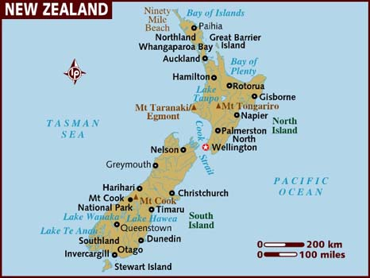

Особенности фауны и флоры.

Длительная историческая изоляция и отдаленность от других континентов создала уникальный и во многом неповторимый природный мир островов Новой Зеландии, отличающийся большим количеством эндемичных растений и птиц.
Ещё около 1000 лет назад, до появления на островах постоянных поселений человека, исторически полностью отсутствовали млекопитающие. Исключение составляли два вида летучих мышей и обитающие в прибрежных водах киты, морские львы и морские котики.
Одновременно с приходом на эти земли первых постоянных жителей, полинезийцев, на островах появились полинезийские крысы и собаки. Позднее первые европейские переселенцы привезли свиней, коров, коз, мышей и котов. Развитие европейских поселений в XIX веке вызвало появление в Новой Зеландии всё новых и новых видов животных.
Появление некоторых из них оказало крайне негативное влияние на флору и фауну островов. К таким животным следует отнести крыс, кошек, хорьков, кроликов (завезенных в страну для развития охотничьего промысла), горностаев (завезенных в страну для развития пушной промышленности). Не имея естественных врагов в окружающей природе, популяции этих животных достигали размеров, представляющих угрозу сельскому хозяйству, здоровью населения, и ставили на грань вымирания естественных представителей флоры и фауны Новой Зеландии. Лишь только в последние годы усилиями природоохранных ведомств Новой Зеландии некоторые прибрежные острова были избавлены от этих животных, что позволило надеяться на сохранение там натуральных природных условий.
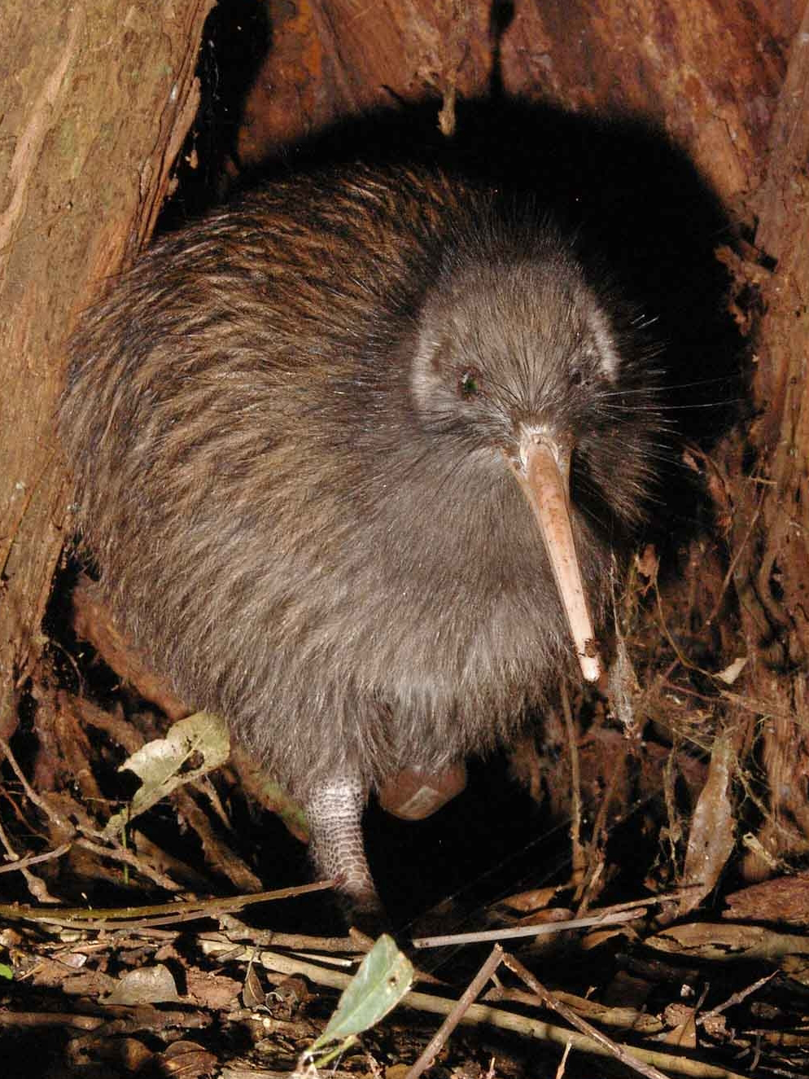
Из представителей фауны Новой Зеландии наиболее известными являются птицы киви. Киви настолько отличаются о прочих представителей пернатой семьи, что ещё совсем недавно их считали загадкой природы и называли даже «почётными млекопитающими». На самом деле они – нелетающие бесхвостые птицы с рудиментарными крыльями. Шарообразное тельце киви покрыто мягкими волосовидными лохматыми перьями, напоминающими кошачий мех. Треть веса птицы приходится на пару крепких мускулистых ног, заканчивающихся острыми когтями. Как и некоторые грызуны, киви обитают в норках, достигающих метра в глубину, и ведут ночной образ жизни. Самое поразительное у киви – это органы чувств. Свойственную птицам зоркость заменяет им острота слуха и обоняния. Их уши так хорошо развиты, что легко различимы даже под «космами» покрывающих голову перьев. Но ещё примечательнее нос – чуткий, как у собаки. Ноздри – и в этом ещё одно отличие киви от прочих пернатых – располагаются на конце длинного, тонкого, гибкого клюва, достигающего 18 сантиметров. С помощью него киви добывают из-под слоя опавшей листвы червяков. С помощью него киви добывают из-под слоя опавшей листвы червяков. Неудивительно, что эти загадочные создания ещё в глубокой древности вызывали любопытство и симпатию туземцев. У маори киви считались воплощением божества, которое когда-то кормило и защищало людей, как своих младших братьев. В сердцах белых поселенцев для киви тоже нашлось место. Эти лесные обитатели, маленькие, но отважные борцы за выживание, стали национальным символом. Птицы киви настолько популярны, что дали в 50-х годах 20 века своё название плодам одного из растений вида «Актинидия китайская», выращиваемого Новой Зеландии и экспортируемого во многие страны мира, и теперь эти фрукты более известны именно под названием киви. Кроме этого, киви стало повседневно используемым самоназванием и международным национальным прозвищем новозеландцев. [5]
Среди птиц также необходимо отметить кеа (или нестор), какапо (или совиный попугай), такахе (или бескрылая султанка).
Только в Новой Зеландии сохранились останки истреблённых около 500 лет назад гигантских нелетающих птиц моа, достигавших высоты 3,5 метра. Немногим позднее, предположительно всего около 200 лет назад, был истреблён и крупнейший из известных видов орлов – орёл Хааста – имевший размах крыльев до 3 метров и весивший до 15 кг.
Среди рептилий, встречающихся в Новой Зеландии, можно отметить гаттерию и сцинка.
Единственным представителем насекомоядных, завезённым в страну и адаптировавшимся к свободным условиям обитания в ней, является европейский ёж.
В Новой Зеландии нет змей, а из пауков ядовиты лишь катипо.
В пресных водоёмах страны обитает 29 видов рыб, 8 из которых находятся на грани исчезновения. В прибрежных морях обитает до 3000 видов рыб и других обитателей моря. Когда щедрое тропическое солнце вливает своё тепло в холодное течение, в воде образуется обилие питательных веществ. Всего в нескольких километрах от побережья лабиринт подводных пещер может похвастаться поистине экзотической фауной. В пещерах невероятно много планктона и на него плывут стаи новозеландских скорпид. Длиннопёрые капродоны тоже большие охотники до планктона. Своим необычным внешним видом выделяется солнечник. В народе его прозвали «рыба Святого Петра». Считается, что яркие солнечные пятна на теле этой рыбы – это отпечатки большого и указательного пальцев апостола.
Флора Новой Зеландии насчитывает около 2000 видов растений, при этом эндемики составляют не менее 70% от этого числа.
Леса страны разделяются на два основных типа – смешанные субтропические и вечнозелёные. В лесах доминируют ногоплодники. Сохранились, хотя и резко сократились за время промышленного освоения лесов, заросли агатиса новозеландского и дакридума кипарисового. Поражает мягкость лесов. В отличие, например, от Амазонки, здесь ничего не колется, не жжётся, не раздражает кожу – ни скорпионов, ни змей, ни тарантулов, ни ядовитых муравьёв. Ты как бы проникаешься чарами этих гостеприимных лесов, нежных и мягких на ощупь и совершенно беззащитных перед такими животными, как козы и олени. Вот и 70 миллионов лет назад у этих лесов не было никакой защиты от пожирателей растений, какими были динозавры.
В искусственных лесах, площадь которых составляет в целом 2 миллиона гектаров, в основном выращивается лучистая сосна, завезённая в Новую Зеландию в середине XIX века. Насаждение лучистой сосны в районе Kaingaroa Forest создали крупнейший в мире искусственно выращенный лес.
Широко распространены мхи, в Новой Зеландии произрастает 523 их разновидностей.
Среди 70 известных в природе видов незабудок, около 30 являются эндемиками Новой Зеландии.
Среди цветов также распространены орхидеи. Новая Зеландия дала нам наиболее эффектный миф об орхидеях. Племена маори полагали, что орхидеи не были земного происхождения и были убеждены, что они были созданы Демиургом, Создателем всего.
Давным-давно, когда жизнь только зарождалась, единственными видимыми частями нашей планеты были снежные пики самых высоких гор. Время от времени Солнце подтаивало снег на вершинах, создавая тем самым великолепные водопады. Те, в свою очередь, превратились в бурлящие реки и потоками, минуя долины, неслись к морям, где вода превращалась в пар под палящими лучами солнца, и образовывались курчавые облака. Этот непроницаемый плащ из облаков испортил Солнцу вид на землю. Однажды Солнце решило проколоть этот непроницаемый покров, в результате пошёл дождь, и образовалась роскошная радуга, охватившая всё небо. Появление радуги, с ее разнообразием цветов и оттенков привлекло внимание бессмертных духов, которые помчались к ней со всех уголков земли, чтобы полюбоваться невиданным зрелищем. Неспособные сдержать восторг, духи уселись на радугу и дружно запели. Их астрономический хор привлёк большее количество бессмертных духов, которые взгромоздились на уже скрипевшую и прогнувшуюся под их тяжестью радугу, пока она, наконец, не рухнула вниз на землю несметным количеством искрящихся разноцветных фрагментов. Бессмертные духи в экстазе наблюдали этот фантастический дождь из цветных бриллиантов, поскольку в то время они видели на земле лишь скучные коричневые, зелёные и голубые цвета бедной растительности и дикого моря. Каждая часть земли с благодарностью приняла разноцветные осколки радуги. Несколько разноцветных бриллиантов, пойманных деревьями, превратились в орхидеи. [6]
Из 187 разновидностей трав, исторически встречающихся в Новой Зеландии, 157 являются эндемиками.
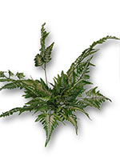
В Новой Зеландии встречается необычно большое, в сравнении с другими территориями со сходными климатическими условиями, количество папоротников. Циатея серебристая (также известная в стране как серебряный папоротник) является одним из общепринятых национальных символов и изображена на национальном гербе страны. [8]

Национальные парки.

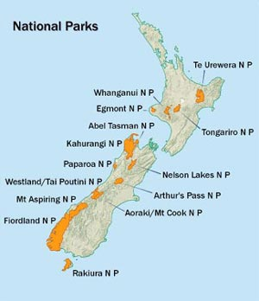

Новая Зеландия знала человека в течение меньше чем тысячи лет. К тому времени, это была земля лесов, гор и берегов. Самые громкие звуки были пением птиц, ветром и волнами. 14 национальных парков сохраняют естественное
наследие Новой Зеландии. Храня

огромное разнообразие пейзажей, растительности и дикой природы, парки позволяют почувствовать сердце и душу страны, которая никогда не будет полностью прирученной. Большая часть национальных парков Новой Зеландии признана достоянием человечества и включена в список Всемирного наследия ЮНЕСКО.
Самый большой из парков – Фьордлэнд. Наиболее удивительная его черта – преобладание эндемичных растений и животных – более 700 видов. Это и цветы, и деревья, и разнообразные насекомые, и удивительные тропические птицы. Изоляция и отсутствие притока новых видов предоставила им возможность расцвести полным цветом. Некоторые образцы животных и растений, которые когда-либо были найдены на древнем континенте Гондвана, до сих пор сохранились здесь. Чтобы природа парка осталась нетронутой, на большей части его территории нет автомобильных дорог – в самые интересные уголки можно дойти только пешком. И везде на этом бездорожье и тропинках «зелёную улицу получают животные». В краю фьордов море затопило древние ледниковые долины, и горы всегда окутаны туманом. Над пробитыми толщей льда фьордами клубится пар. Здесь, за много миль от людского жилья земля целиком подчинена воде. Выливаясь отовсюду, жидкая субстанция обрушивается в море пресноводными испарениями. Во фьорды нередко заплывают обитатели океанов дельфины и кружат по ледяной поверхности. Здесь в глубине океана водятся до сих пор поражающие учёных чёрные кораллы.
Отдельного внимания заслуживает лежащая в 53 км севернее Текапо самая высокая гора страны – Маунт-Кук (3754 м), окружённая землями национального парка Маунт-Кук, занимающего площадь почти в 70 тыс. га. Кроме самой горы, здесь интересны ледник Тасмана (29 км. – самый большой в стране), ледник Хукер, 19 гор – трёхтысячников, «Голубые озёра» общей площадью 169 кв.км. с удивительно бирюзовой водой и водопад Уэйкфилд. В парке проживает около 750 различных видов растений, включая редчайшую «лилию горы Кука» и самый большой в мире лютик, а также сотни видов эндемичных насекомых и птиц, в том числе единственный в мире горный попугай.
Идея национального парка Папароа состоит в том, что на его территории представлены фрагменты практически всех экосистем, которые можно встретить в Новой Зеландии – от горных пиков до побережья. Здесь стоит обратить внимание на скалы Пенкейк-Рокс с их знаменитой «дышащей дырой» - отверстием в скале, через которое морская вода вырывается вверх с огромной силой.
Южнее Хокитики лежит уникальный район Франц-Джозеф-Глесиер – край ледниковых ландшафтов, смыкающихся с тропическими лесами. К югу от деревни Франц-Джозеф-Глесиер простирается национальный парк Уэстленд, славящийся огромным разнообразием растительного мира, а также множеством озёр и двумя знаменитыми ледниками – Франца-Иосифа и Фокс.
На самом севере Южного острова раскинулся парк Кауранги. Он претендует на возможность познакомить посетителя с дикой природой – здесь есть и бурные реки, и огромные платаны, а горные цветы соседствуют с прибрежными лесами. В парке оборудована целая сеть пешеходных троп, облегчающих прогулки по этому удивительному месту.
В национальном парке Абеля Тасмана круглый год царит мягкий климат. Парк интересен в первую очередь для пляжного отдыха – пляжи с золотым песком, причудливые гранитные скалы. Здесь также находятся знаменитые источники Пупу. В этих окнах кристальной чистоты содержатся самые обширные запасы пресной воды в Новой Зеландии. Вода такая прозрачная, будто её и вовсе нет. От высокого давления воды на дне источников подпрыгивают камушки, выделывает пируэты песок. Это одно из лучших в мире мест для дайвинга.
Национальный парк Перевал Артура лежит в Южных Альпах. Он расположен севернее горы Кука на исторической дороге, соединяющей Кантерберри и дикий Западный берег. Величественные горы с крутыми каменистыми склонами, бурные горные реки – не оставят равнодушным никого.
В самой южной части Южных Альп, недалеко от побережья у самой границы с парком Фьордлэнд находится парк, названный в честь горы Аспиринг. Чтобы полюбоваться красивейшими озёрами Новой Зеландии, надо посетить раскинувшийся на 102 тысячах гектаров ещё один удивительный национальный парк – Озёра Нельсона. Кроме разнообразных больших и маленьких озёр, в парке можно увидеть буковые леса, скалистые горы и горные ручьи.
Один из наиболее легко доступных и посещаемых парков Новой Зеландии – национальный парк Эгмонт. Он расположен на западном берегу Северного острова. Парк позволяет наблюдать прогрессию разновидностей растений от прибоя до встречи на высшем уровне. Там есть знаменитый «Лес Гоблина», который получил своё название от скрюченной формы деревьев. Рядом на склонах гор растут подальпийский куст и альпийские травы. В Эгмонте также расположен наиболее совершенно сформированный вулкан Новой Зеландии Таранаки, достигающий 2518 метров выше уровня моря. Ему приблизительно 120000 лет, последнее извержение было в 1775 году. Вулкан считается «бездействующим», но не потухшим. Снежный конус Таранаки соблазняет посетителей, которые оценивают геологические явления. Она часто описывается как «гора Новой Зеландии», на которую наиболее поднимаются.
Самый большой и интересный парк Северного острова – парк Те Уревера. Расположенный вдали от крупных населённых пунктов – огромный, труднопроходимый, он тем не менее привлекает внимание множества туристов. Прекрасные озёра и удивительные леса так и дышат древней историей этих мест. Этот парк – наследственный дом загадочных людей Тухо. Легенда прослеживает происхождение Тухо и Хин Пукохеранджи (дева тумана) и Ти Монга (гора), поэтому Тухо известны как «дети тумана». Для путешественников, байдарочников и просто энтузиастов, главная привлекательность парка – озеро Вэйкейрмоана. Оно было создано колоссальных размеров оползнем. Озеро больше чем 250 метров глубиной, много посетителей отмечают, что оно напоминает фьорд.
Парк Тонгариро предоставляет самые разные интересные места – действующие вулканы, пустынные горные плато, спокойные озёра.
Река Вангануи, давшая название ещё одному прекрасному национальному парку Вангануи, протекает от гор побережья Тасманского моря через холмы и долины. Леса низкогорья окружают реку в ее среднем и нижнем течении в самом центре парка. Река является самым длинным судоходным водным путем Новой Зеландии. Национальный парк Вангануи имеет отличительный пейзаж с речными системами, долинами с крутыми наклонами, острыми, как бритва горными хребтами и почти полным покрытием местного леса низменностей. Парк находится в центре большого осадочного бассейна, таким образом, скалы мадстоунс – легко ваяются у реки в очаровательные формы.
К югу от основных островов Новой Зеландии лежит небольшой остров Стюарт, 85% территории которого занимает национальный парк Ракиура. [7]
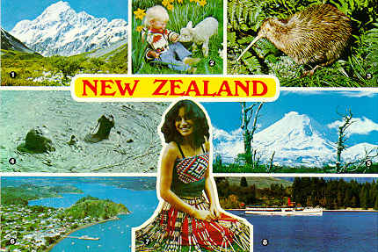
Экология.

Новозеландцы не без основания считают природу своим главным национальным достоянием, поэтому ёё берегут. А заодно и всю остальную окружающую среду, включая и искусственную. Поэтому первое, что поражает прибывшего сюда европейца, - невероятная чистота улиц, дорог, палисадников, пляжей и других мест отдыха. Это притом, что транспортная инфраструктура здесь почти на немецком уровне. Оберегая и питая природу, Новая Зеландия изыскивает крайние средства, чтобы сохранить свои диковины, уберечь уникальность, изгнать обыденность, поддержать экологическое равновесие.
Уважение к природе происходит от одной из ключевых идей философии маори – в единстве человека и природы. Маори объясняют это так: каждому творению (людям, богам, животным, растениям, земле, морям, воздуху) присуща частица жизненной силы – «маури». Благодаря «маури» всё, что существует в мире, взаимосвязано. Так как каждая часть зависит от всего остального, пренебрежение заботой об окружающем мире пойдёт во вред человеку. Культура и религия маори в классическом виде требует соблюдения большого числа ритуалов, призванных минимизировать потенциальный вред, который может быть нанесён всей природе в целом и человеку в частности. Интересно объяснение маори, почему нужно «не навредить» природе – для каждого действия, будь то охота на животного или срубленное дерево нужна высокая причина, и нужно специальным ритуалом попросить разрешения богов.
Одним из основных символов Новой Зеландии является её старательно сохраняемый зелёный и чистый имидж. Именно поэтому, вопросы защиты и охраны окружающей среды являются одними из приоритетных в развитии страны. Чуть ли не главным министерством правительства является Департамент по охране природы. Его задача – сохранить естественную флору и фауну, возродить девственные леса. Достоинство новозеландцев в том, что они рано стали задумываться над ошибками и не допустили вымирания свой уникальной флоры и фауны. В охране природы принимают участие все – даже, например, военно-морской флот, который помогал вывозить на материк коз и оленей (их отлавливают, чтобы сохранить естественную растительность).
В 2005 году Новая Зеландия стала первой в мире страной, в которой был введён углеродный налог. В качестве одного из важных перспективных направлений планирует уже к 2020 году стать первой в мире страной, имеющей нейтральный баланс выброса углерода в атмосферу, и, тем самым, добиться признания за собой статуса самой чистой страны в мире.
Охрана и управление водными ресурсами и системой водоснабжения населения и объектов экономики в Новой Зеландии также на высоком уровне. Стоимость основных производственных фондов водохозяйственного комплекса оценивается более чем в 1 млрд. новозеландских долларов. Системы централизованного водоснабжения обеспечивают питьевой водой около 85% населения страны. Около 77% потребляемой в стране пресной воды используется в ирригационных системах.
Законодательство страны определяет около 60 типов природных территорий, подлежащих защите и сохранению, среди них наиболее крупными и значимыми формами являются национальные парки (в том числе морские парки), природные, научные, экологические и туристические заповедники и резерваты. В стране созданы 14 национальных парков, 4 морских парка, 21 морских и прибрежных заповедников и более 3000 резерватов. Общая площадь национальных парков, заповедников и природных территорий, находящихся под защитой, составляет около 6,5 миллионов гектар или около 25% от общей территории страны.
Таким образом, Новая Зеландия представляет собой яркий пример для подражания в вопросах бережного отношения к природе и охраны окружающей среды.

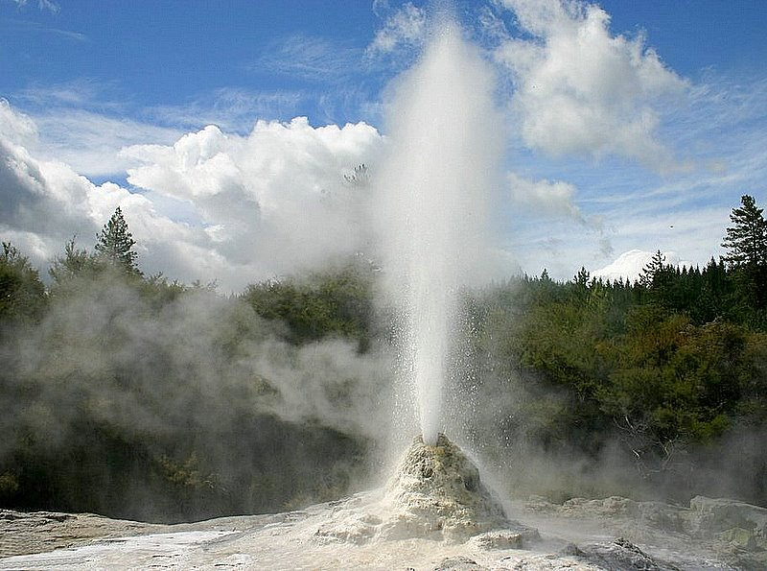

Заключение.

Несомненно, главное, за чем стоит приезжать в Новую Зеландию – это её природное богатство. Удивительные горы, леса, реки, озёра, водопады – безумно красивы и совершенно непохожи на то, к чему мы привыкли на нашем континенте. Неудивительно, что авторы всемирно известного фильма «Властелин колец» выбрали именно Новую Зеландию для съемок своего фильма – её острова действительно напоминают волшебную страну, населённую невероятными существами!
В природе этой чýдной страны отразилась вселенская мечта о земном рае. Головоломка длиной в 3000 километров, цепь островов, почти достигающая Антарктики. Сколько жизненных сил таит в себе земля во льдах, земля в огне, земля в изобилии. Из истории мы знаем, что она испокон веку манила к себе людей. Сперва маори на больших каноэ привезли сюда свою ритуальную силу и традиционное дружелюбие. Потом нагрянули британцы. Британский импорт совершенно преобразил Новую Зеландию. Сида каждый день прибывают иммигранты, надеясь вновь обрести жизненный оптимизм. Новая нация – новые перспективы.
Познакомившись поближе с этой чудесной страной, можно выделить следующие причины сохранения этого уголка нетронутой природы:
1. Историческая.
Острова были заселены полинезийскими племенами в 10 веке, европейцами – в 19 веке. Поэтому, по сравнению с другими странами, в Новой Зеландии прошёл ещё относительно небольшой период времени освоения её людьми.
2. Географическая.
Тёплый, мягкий климат, изоляция от других континентов, огромные до сих пор незаселённые территории создали предпосылки для создания уникального мира эндемичных растений и животных.
3. Личностная.
Осознавая природу своим национальным богатством, новозеландцы её берегут. Их менталитет, включающий в себя защиту окружающей среды как само собой разумеющееся предназначение каждого человека, восходит к философии коренного населения маори о том, что человек и природа едины и взаимозависимы. Причиняя вред природе – ты причиняешь вред себе. Поэтому главная цель новозеландцев – божественная гармония человека и природы.
4. Политическая.
Основой государственной политики Новой Зеландии стал старательно сохраняемый зелёный имидж страны. Грамотная охрана и управление природными ресурсами, бережное их использование, экологически ориентированная законодательная база создаёт предпосылки для признания Новой Зеландии самой чистой страной в мире. Природа Российской Федерации не менее богата и удивительна, но если сравнить отношение россиян и новозеландцев к окружающей среде, то оно будет далеко не в нашу пользу.
Какие же способы сохранения природы применимы к нашей Родине? Да только один единственный – ужесточение законов в сфере экологии и строгий контроль за их соблюдением.

Библиография.

- Малаховский К.В. История Новой Зеландии. – «Наука», 1981.
- Рыбкина Е.А. New Zealand. – КАРО, 2001
- Страны мира. – М.: ОЛМА-ПРЕСС, 2005.
- Терра-Лексикон: Иллюстрированный энциклопедический словарь. – М.: ТЕРРА, 1998.
- Журнал GEO, №2, 2001.
- Luigi Berliocchi «The orchid in lore and legend», перевод Н.Джойс
- http:// www. оldzeland.ru/parks.php.
- http:// ru. wikipedia.org
- 400 тем по английскому языку для школьников, абитуриентов, студентов и преподавателей. /Сост. Ю.В Куриленко. – М: ЗАО «БАО-ПРЕСС», 2006.

